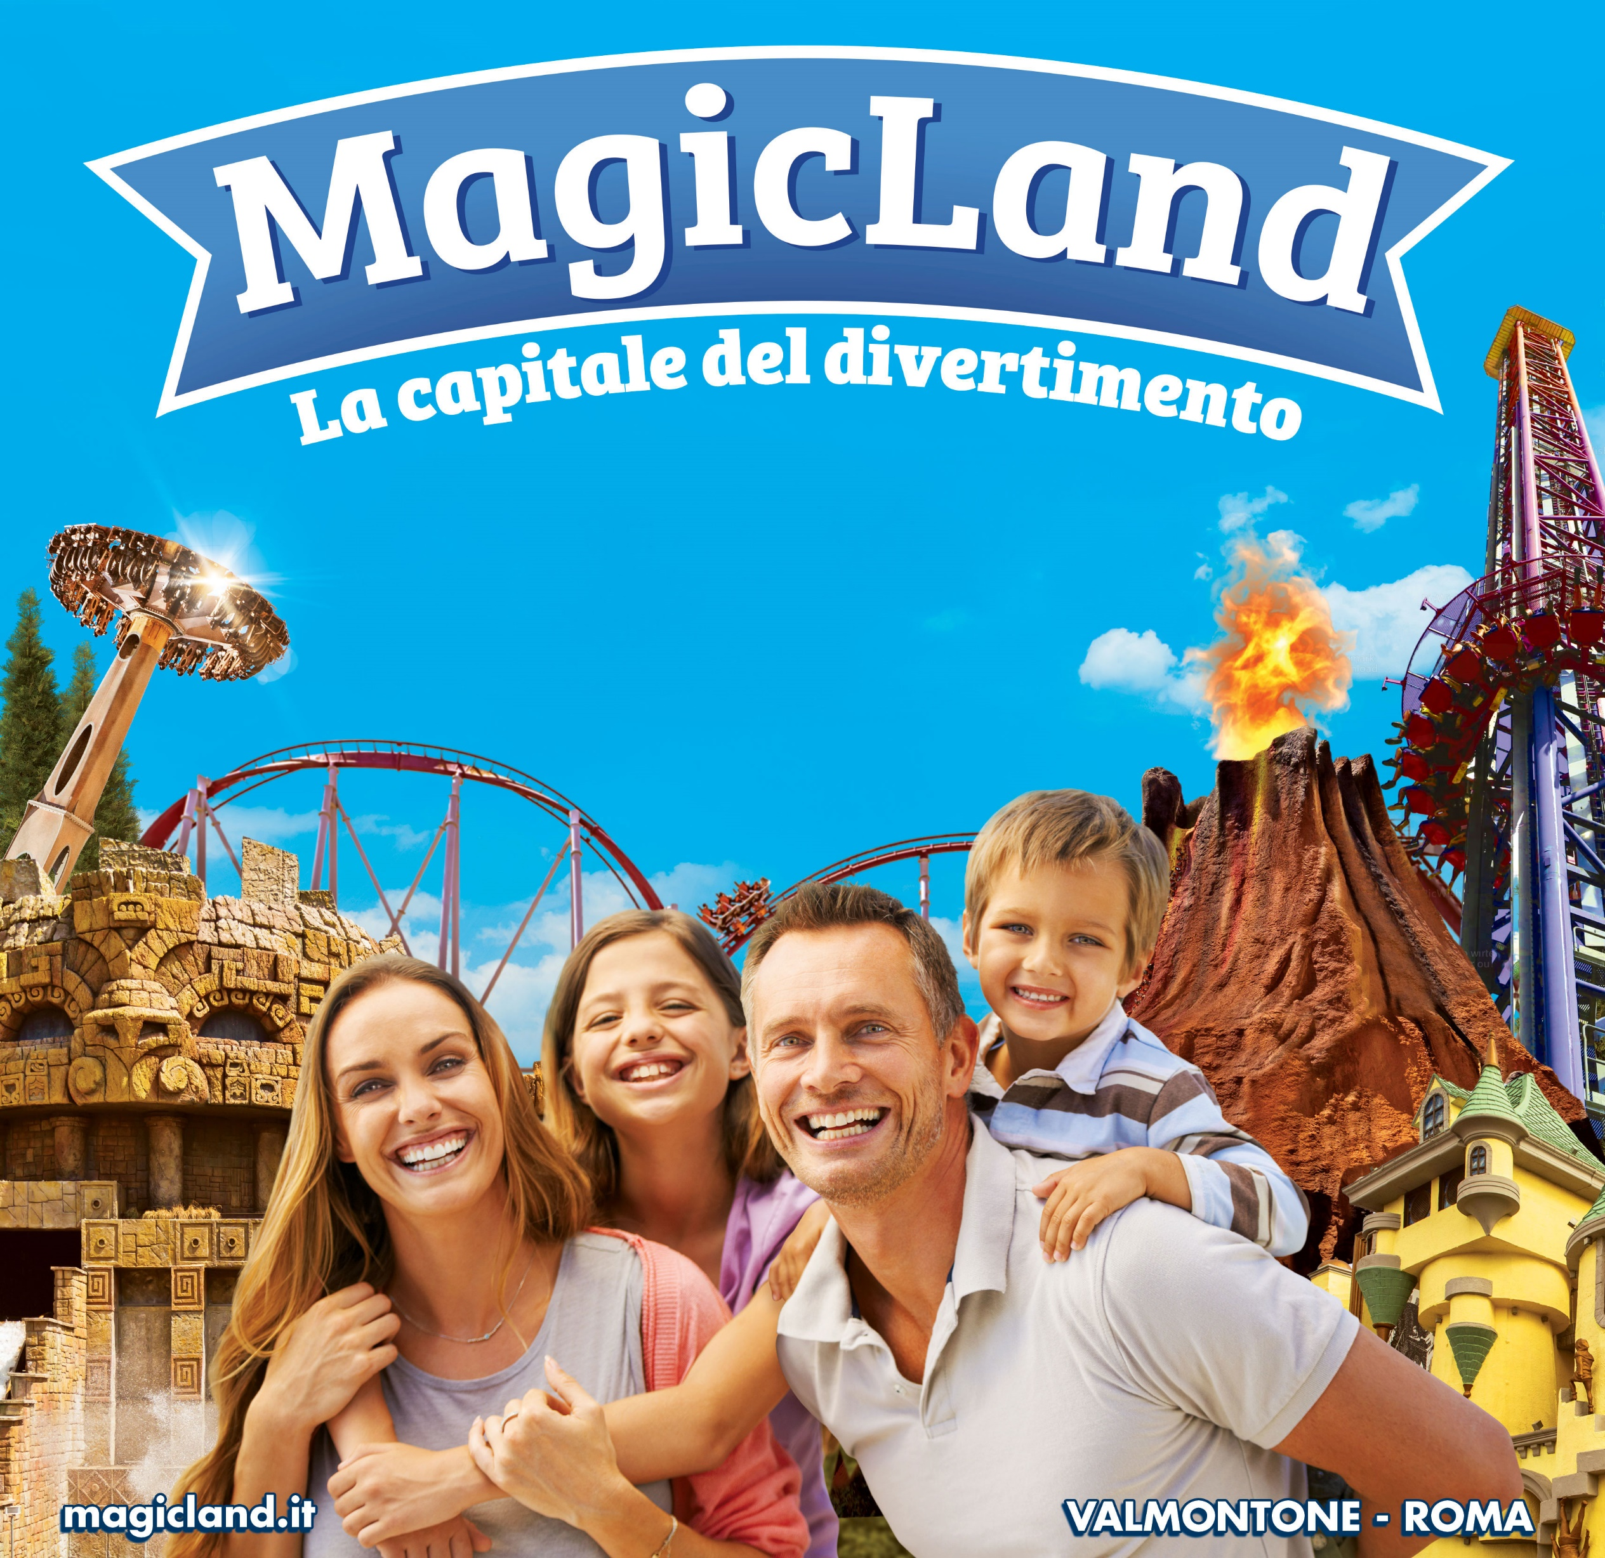

CONVEZIONE 2024 CON MAGICLAND

Di seguito il link dedicato agli acquisti dei biglietti a tariffe agevolate:
https://magicland.it/it/shop/biglietti-promocral
Qui di seguito invece trovi il codice sconto da inserire nel link:

RMALMAVIVA

